“辅导猫”辅导员工作日志模块操作手册

1.填写工作日志
- PC端填写工作日志
您可以在辅导猫首页找到“工作日志”功能，进入后可在左侧列表中看见学校已创建好的工作日志模板。选择您需要填写的模板后，点击左上角的“新建日志”，即可开始填写。填写完成后，您可以点击“保存”来暂时保存您的填写记录，或点击“保存并提交”完成工作日志的提交。您可以随时删除您填写的工作日志。请注意：未提交的工作日志仅会保存在您的系统中，不会被其他人看见，也不会被算作完成填写任务。
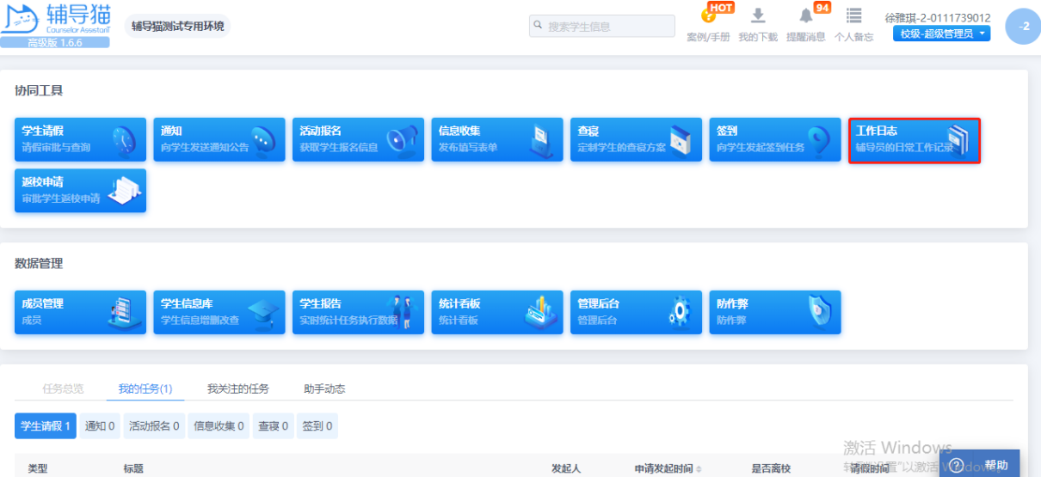

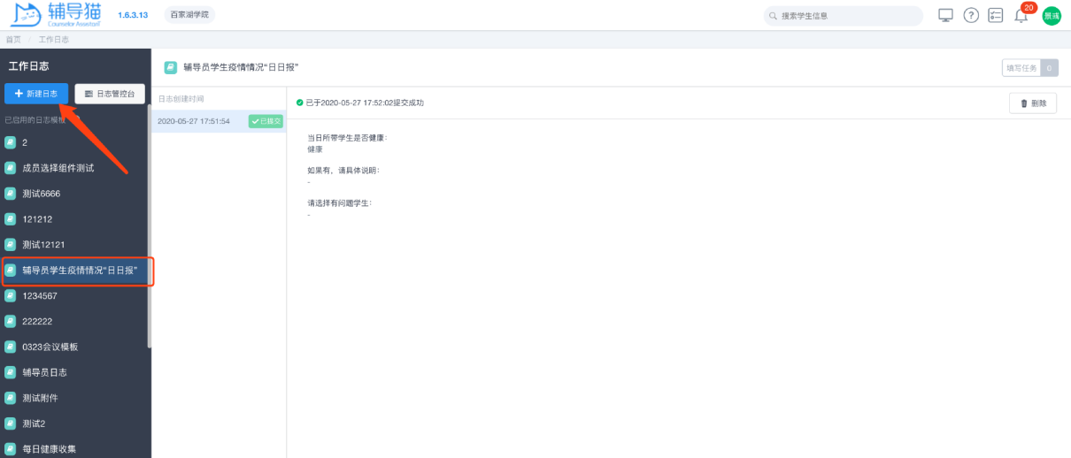
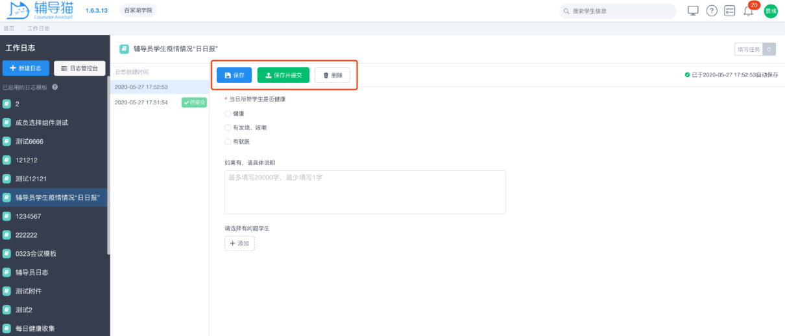

- 移动端填写工作日志
您可以在辅导猫首页找到“工作日志”功能，进入后可在列表中看见学校已创建好的工作日志模板。选择您需要填写的模板后，点击下方的“新建日志”，即可开始填写。您可以通过“录音+转文字”功能快速录制语音，或转换成文字复制到文本框中。填写完成后，您可以点击“保存”来暂时保存您的填写记录，或点击“保存并提交”完成工作日志的提交。您可以随时删除您填写的工作日志。请注意：未提交的工作日志仅会保存在您的系统中，不会被其他人看见，也不会被算作完成填写任务。
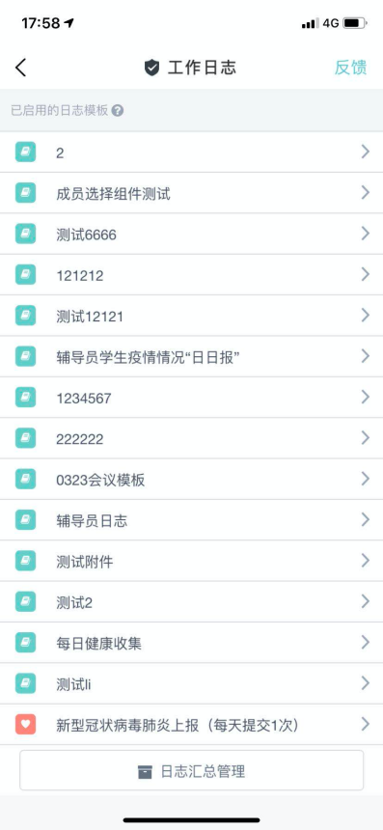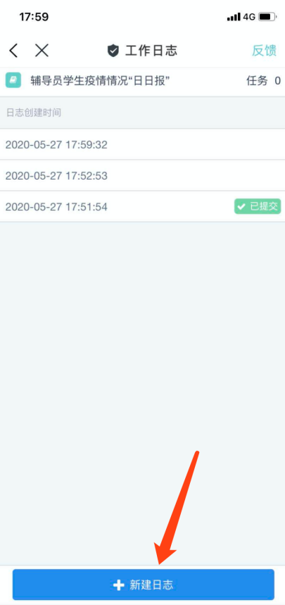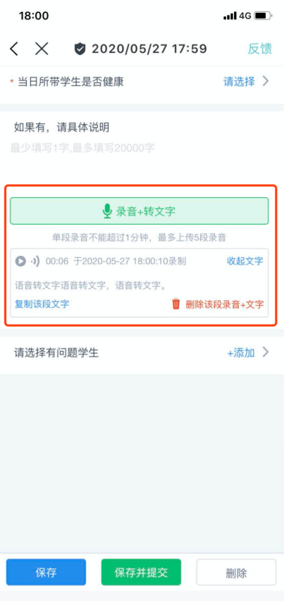

5.工作日志汇总与导出
辅导员可以在首页进入“工作日志”功能，找到上方的“我提交的日志”，根据自己的需求删选并导出。
